Schul-Logo
Okul Logo'su
ABC der XY-Schule
Orientierung
für Schülerinnen und Schüler
XY-Okulu
için Öğrenci Bilgilendirme
Okul Yılı 2016/17
Sekundarstufe I

Liebe …, Lieber …,
Sevgili …,
herzlich willkommen an der XY-Schule. Das ABC hilft dir beim Start.
XY- okulumuza hos geldin. Öğrenci-ABC´si sana okul tanıtımında yardımcı olacaktır.
Hast du weitere Fragen? Dann wende dich an ____________.
Tüm sorularında sana........................ yardımcı olacaktır._______________.
Wir wünschen dir alles Gute!
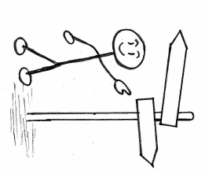
Okulda başarılar dileriz!

_____________________ _______________________
Schulleitung Klassenlehrerin/Klassenlehrer
Okul Müdürü Sınıf Öğretmeni

Unsere Schule von A-Z
A'dan Z'ye Okulumuz
AB C D E F G H I J K L M N O P Q R S T U V W X Y Z
Adresse der Schule
Okul adresi
Name der Schule, Straße, Stadt
Telefon, E-Mail, Homepage
Bus-/Bahnhaltestelle
Okul adı, cadde, şehir,
telefon, E-Posta, internet sitesi
Otobüs durağı
Ausflüge  Okul gezileri  Ausflüge gehören zum Unterricht. Du musst daran teilnehmen.  Okul gezileri derse dahildir - katılım zorunluluğu vardır. | 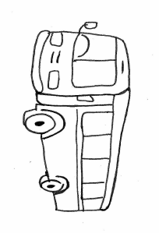
Arbeitsgemeinschaften/AGs  Çalışma Toplulukları  Du kannst an AGs teilnehmen.  Çalışma topuluklarına katılabilirsin.  Informationen gibt dir …  Sana gerekli bilgileri ... verecektir. | 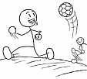
A B C D E F G H I J K L M N O P Q R S T U V W X Y Z
Bibliothek  Kütüphane  Hier kannst du Bücher ausleihen.  Kütüphaneden ödünç kitap alabilirsin. |  | 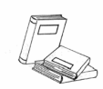
Bücher und Lernmittel/Materialien  Okul kitapları /Eğitim Malzemeleri  Die Schule leiht dir Bücher für den Unterricht. Pass gut darauf auf!  Okul sana ders kitaplarını ödünç verecektir. Lütfen bunları dikkatli kullan!Diese Materialien musst du kaufen: (siehe Materialliste)  Malzemeleri alman gerekiyor: (bakınız Malzeme listesi) |  | 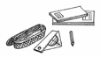
Bus- und Bahnticket (Fahrausweise)  Otobüs- ve tramvay bileti  Mit dem Schülerticket kannst du Bus und Bahn fahren.  Öğrenci bileti ile otobüs ve tramvayı kullanabilirsin. |  | 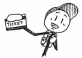

A B C D E F G H I J K L M N O P Q R S T U V W X Y Z
Cafeteria
Kafeterya
Die Cafeteria ist von … bis … geöffnet. Du kannst dort Essen und Getränke kaufen.
Okul kafeteryası ...….. ile …….. arası saatlerde açıktır. Oradan yiyecek veya içecek alabilirsin..

A B C D E F G H I J K L M N O P Q R S T U V W X Y Z
Elternheft
Veli defteri
Trage alle wichtigen Informationen für deine Eltern in das Elternheft ein.
Tüm önemli bilgileri lütfen veli defterine yaz.
Die Eltern müssen die Informationen lesen und unterschreiben.
Ebeveynlerin bu önemli bilgileri okuyup imzaları ile onaylamalıdır.
Entschuldigungen  Özür Beyanları  Du musst jeden Tag in die Schule kommen.  Her gün okula gelmen gerekir.  Wenn du krank bist, müssen deine Eltern morgens in der Schule anrufen. Bei deiner Rückkehr gibst du eine Entschuldigung bei deiner Klassenlehrerin/deinem Klassenlehrer ab.  Hasta isen, ebeveynlerinin okul sekreterini arayıp konu hakkında bilgilendirme yapmalıdır.  Tekrar okula geldiğinde, özür beyanını sınıf öğretmenine vermelisin.  In besonderen Fällen kannst du beurlaubt werden. Frage deine Klassenlehrerin/deinen Klassenlehrer früh genug.  Özel durumlarda izin alabilirsin. Lüften böyle bir durumda sınıf öğretmenine zamanında danış. | 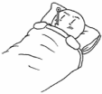

A B C D E FG H I J K L M N O P Q R S T U V W X Y Z
Fächer
Dersler
An unserer Schule werden diese Fächer unterrichtet:
Okulumuzda aşağıdaki dersler verilir:
- Biologie (Biyoloji)
- Spanisch (İspanyolca)
- ...
Fahrrad  Bisiklet  Du musst dein Fahrrad im Fahrradständer parken.  Bisikletini lütfen bisiklet parkına park et. | 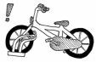
Fragen und Probleme  Sorular ve sorunlar  Viele Personen helfen dir, wenn du Fragen oder Probleme hast.  Birçok kişi sana soru veya sorunlarında destek olacaktır.  Du findest sie auf der Liste „Ansprechpersonen“ (siehe Ansprechpersonen).  Yardımcı şahısları "İletişim Ortakları" ("Ansprechpersonen") listesinde bulabilirsin. | 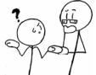
Frühstück  Kahvaltı  Bring dir ein Frühstück mit.  Brötchen, Obst und Milch kannst du in der Cafeteria kaufen.  Kahvaltını kendin getir.  Kafeteryadan sandviç, meyve ve süt alabilirsin. | 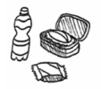

A B C D E F G HI J K L M N O P Q R S T U V W X Y Z
Hausaufgaben/Lernzeit  Ev ödevi/Çalışma saati  Aufgaben helfen dir, in der Schule Erfolg zu haben.  Ödevler, okulda başarılı olmanı sağlayacaktır.  Schreibe deine Aufgaben in dein Aufgabenheft.  Ödevlerini ödev defterine yaz.  Erledige die Aufgaben zu Hause/in der Lernzeit. Zeige das Aufgabenheft regelmäßig deinen Eltern.  Ödevini öğleden sonra evde/ calışma saatlerinde yapmalısın. Ödev defterini düzenli olarak ebeveynlerine göstermelisin. | 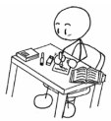
A B C D E F G H I J KL M N O P Q R S T U V W X Y Z
Klassen
Sınıflar
Du gehst in die Klasse … Du lernst Deutsch in der Sprachfördergruppe.
... sınıfına gideceksin. Dil desteği grubunda Almanca öğreneceksin.

A B C D E F G H I J K L M N O P Q R S T U V W X Y Z
Mensa/Mittagessen
Yemekhane/Öğle yemeği
In der Mittagspause von … bis … Uhr kannst du in der Mensa Mittagessen. Du musst das Essen bezahlen.
Öğle yemeği saatinde, ... ile ... saatleri arasında yemekhanede yemek yiyebilirsin.
Öğle yemeği ücretlidir.

A B C D E F G H I J K L M N O P Q R S T U V W X Y Z
Pausen
Tenefüs
Du kannst in der Pause auf den Schulhof gehen. Es gibt auch Angebote für die Mittagspause (Spiele, Kicker usw.). Informationen dazu gibt dir …
Tenefüste okul bahçesine çıkabilirsin.
Tenefüste çeşitli imkânlardan faydalanabilirsin (çeşitli oyunlar vb.).
Bu konuda bilgi alabileceğin kişi ......
Pünktlichkeit
Dakiklik
Komme morgens und nach den Pausen pünktlich zum Unterricht.
Derse sabah ve tenefüslerden sonra vaktinde gelmelisin.

A B C D E F G H I J K L M N O P Q RS T U V W X Y Z
Regeln
Kurallar
Beachte die Klassen- und Schulregeln. Alle sollen sich wohl fühlen.
Okul ve sınıf kurallarına uymalısın. Herkes kendini iyi hissetmeli.

A B C D E F G H I J K L M N O P Q R ST U V W X Y Z
Schulgelände
Okul alanı
Du darfst das Schulgelände während der Unterrichtszeit und in den Pausen nicht verlassen.
Okul alanını okulda olduğun sürece terk etmemelisin.
Schülerpatinnen/Schülerpaten  Destek öğrenci  Deine Patinnen und Paten helfen dir gerne. Sprich sie an.  Destek öğrenciler sana okulda destek olacaktır. Lütfen onlarla konuş. | 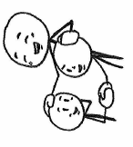
Schülervertretung  Öğrenci Temsilciliği  Die Schülervertretung vertritt die Interessen der Schülerinnen und Schüler. Sie plant Aktionen und Veranstaltungen.  Öğrenci Temsilciliği, öğrencilerin hakkını savunur. Etkinlikler planlayıp sunar.  In der Schülervertretung kannst du mitarbeiten.  Öğrenci Temsilciliği'ne sen de katılabilirsin. | 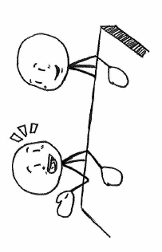
Sekretariat  Okul Sekreterliği  Die Sekretärin/der Sekretär heißt …  Okul sekreterinin adı …  Danach kannst du sie fragen: Schülerausweis, Bustickets, Toilettenschlüssel, Krankmeldungen, Kühlpacks, Essensmarken, allgemeine Fragen …  Okul sekreterine danışabileceğin konular: Öğrenci kimliği, otobüs bileti, lavoba anahtarı, hastalık özür beyanı, yara soğutucu pedler, yemek biletleri, genel sorular… | 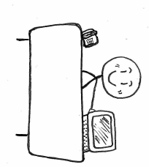
Sport und Schwimmen  Beden eğitimi ve Yüzme dersi  Du musst regelmäßig am Sport- und Schwimmunterricht teilnehmen.  Düzenli olarak spor ve yüzme eğitimine katılmak zorundasın.  Du brauchst dafür Sport- und Schwimmkleidung.  Bunun için spor kıyafetlerine ihtiyacın olacak. | 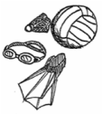
Stundenplan  Ders Çizegesi  Dein Stundenplan zeigt dir, wann und wo du Unterricht hast.  Ders çizelgesinde, bir dersi nerede ve ne zaman alacağın yazılıdır. | 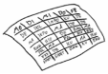

A B C D E F G H I J K L M N O P Q R S T U V W X Y Z
Umzug
Adres değişimi
Sage deinem Klassenlehrer/deiner Klassenlehrerin, wenn sich deine Adresse oder Telefonnummer ändert.
Adresinde veya telefon numaranda değişiklik olduğunda, sınıf öğretmenini bilgilendirmelisin.
Unterrichtszeiten
Ders Saatleri
1. Ders saat ….. ile….. arası
2. Ders saat ….. ile….. arası
3. Ders saat ….. ile….. arası
4. Ders saat ….. ile….. arası
5. Ders saat ….. ile….. arası
…

Unfälle und Erkrankungen  Kazalar ve Hastalık durumu  Melde einen Unfall oder eine Erkrankung sofort im Sekretariat.  Kaza veya hastalık durumunda derhal okul sekreterini bilgilenir.  Der Schulsanitätsdienst leistet Erste Hilfe.  Okulun İlk yardım birimi, ilk yardım hizmeti verir. | 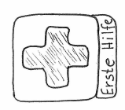

A B C D E F G H I J K L M N O P Q R S T U VW X Y Z
Vertretungsplan
Temsil planı
Du kannst aktuelle Änderungen des Stundenplans im Vertretungsplan nachlesen.
Ders çizelgesindeki güncel değişiklikleri temsil planından takip edebilirsin.

A B C D E F G H I J K L M N O P Q R S T U V WX Y Z
Waffen
Silahlar
Waffen und andere gefährliche Gegenstände (Messer, Schlagringe …) sind in der Schule verboten.
Okulda her türlü silah ve tehlikeli nesneler (bıçak, döğüş halkaları vb.) yasaktır.

